ANOTAÇÕES AULA: INTERNET DAS COISAS

1° DIA 07/02/2022 – Professor João

E-mail do professor: [joaovagner@uni9.pro.br](mailto:joaovagner@uni9.pro.br)

**Processo avaliativo** ocorre em duas etapas. Avaliação 1 e Avaliação 2.

AV. 1 – Própria do professor e envolve todas as disciplinas. (Uma prova que pega todas).

AV. 2 -- Avaliação da própria Uninove.

Média calculado a partir da soma das duas. Deve ter média mínima de 6.

Anotações: (Vou apanhar nessa matéria)

Cursos fundação Bradesco - Básicos, Intermediários e Avançados.

Internet das coisas é o conjunto das coisas. Desde hardware até dados.

- 5G lembrar professor na próxima aula – Quarta

2° DIA 16/02/2022 – Professor João

Anotações:

<https://pt.slideshare.net/helderdarocha/principios-de-eletronica> - Apostila para estudos básica e explicada. (Aula sobre o conteúdo da apostila).

Tensão é a diferença de potencial (Quantidade ou armazenamento de elétrons). E Corrente elétricas é a quantidade de elétrons que passam por ela.

- Elétrons saem do negativo.

- A tensão não mata, mas sim a corrente.

Resistor é a dificuldade que passa aos elétrons, menor resistência é o fio normal e a maior limita a corrente. (Como se fosse uma barreira, regula a corrente).

- Como ligar uma bateria de 2 volts se a corrente tem 9? – Resistor

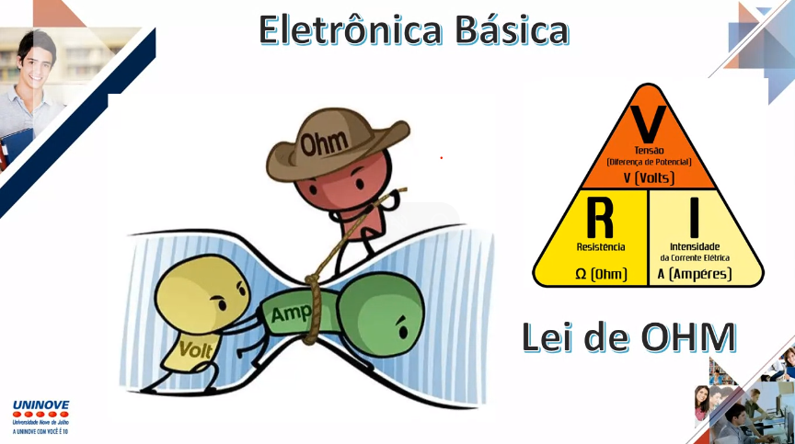

**PROGRAMA C++**

/ = comentário de uma única linha

/* */ = comentário de várias linhas

void setup() – Inicia o código dizendo quais são saída e entrada.

void loop() – Roda várias vezes

OUTPUT - saída

pinMode – instrução para o pino

EXEMPLO:

void setup() – iniciando

{

pinMode(13, OUTPUT);

}

Entrada digital 0 e 1

Entrada analógica é a variação de valores

#define – Define o nome de algo por outro nome mais fácil

#define LedVM 13

#define LedAM 9

#define ON HIGH

#define OFF LOW

int tempo =500;

void setup()

{

pinMode(LedVM, OUTPUT);

pinMode(LedAM, OUTPUT);

}

void loop()

{

digitalWrite(LED_BUILTIN, ON); //Acende led Vermelho

delay(1000); //Espera 1 segundo

digitalWrite(LED_BUILTIN, HIGH); // Desliga led Vermelho

delay(1000); // Espera 1 segundo

digitalWrite(LedAM, ON); //Acende led Amarelo

delay(tempo); //Espera 1 segundo

digitalWrite(LedAM, OFF); //Desliga led Amarelo

delay(tempo); //Espera 1 segunda

}

**INTERNET DAS COISAS**:

Tabela ASCII é uma tabela de números que se transcrevem em letras no computador (1 Bit e 127 caracteres). Porém foi deixada de ser usada pois não reconhecia outras línguas que não usavam letras do nosso alfabeto (Latino). Com o passar do tempo foi criada a tabela **Unicode** (2 Bits)

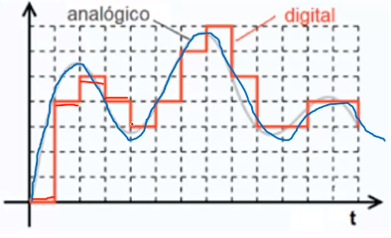

Analógico = Número infinitos de valores (10,5321)

Digital = Número finito de valores (50 - 51)

Sinal digital = 1010110

Sinal Analógico = não se transmite, porém tem digital dentro dele. (Por ondas analógicas que foram moduladas para sinais digitais).

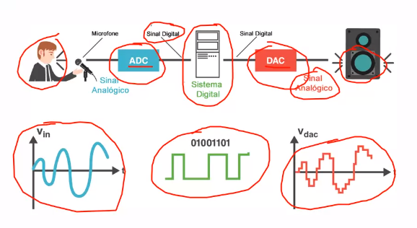 Quanto maior KHz mais próximo do sinal analógico fica e quanto mais KHz melhor a qualidade.

PWM – Pulse Width Modulation (Modulação por largura de pulso).

Mandar informação pela largura de pulso, tipo código Morse.

RPM = Rotação por Minuto.

Quando você diminui a voltagem também diminui a Velocidade (rpm) e o Toque (Nm).

Ainda ligando na tensão 12, porém mantendo somente uma porcentagem dela o Toque mante.

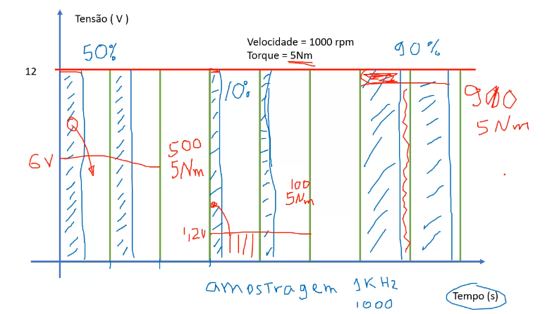

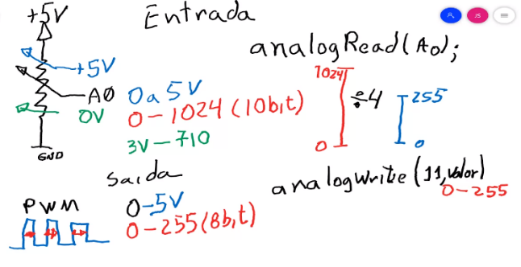 Na placa de Arduino PWM 3, 5, 6, 9, 10 e 11.

Potenciômetro é um resistor variado, exemplo é um botão de girar de volume. Dependendo da voltagem vai ler um valor diferente (de 0 á 1024 pois é um conversor de 10 bits).

Instrução de leitura (Código) é a: analogRead(A0);

Saída vai de 0 – 5V. analogWrite (Pino, valor). Na saida divide por 4 pois o máximo é 255 (8 Bits).

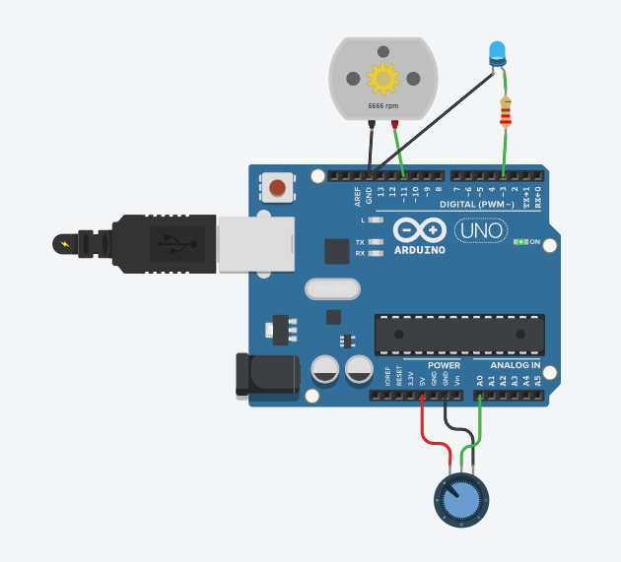

#define motor 11

#define potenciometro A0

#define LED 3

int memopot;

int memomotor;

void setup()

{

pinMode(motor, OUTPUT);

pinMode(LED, OUTPUT);

}

void loop()

{

memopot = analogRead(potenciometro); // leia o potenciomentro

memomotor = memopot / 4; // ajusto de escala

analogWrite(motor, memomotor); // acionando o motor

analogWrite(LED, memomotor); // acionando o motor

}

Definiu o motor, o potenciometro e o Led, depois armazenou a memoria do potenciometro e do motor nas int’s. Girando o potenciometro o motor gira e o Led ganha Luz.

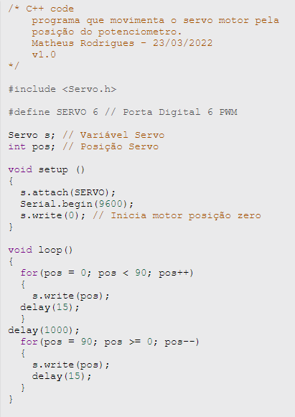Codigo para rodar o Servo Motor tirado de um site do google pelo professor.

- Linha 7 = inclui a extrutura de biblioteca (estrutura de variaveis);

- Linha 9 = Define o servo;

- Depois criou variavel para o servo e para a posição dele (Linha 11 e 12);

Linha 16 = Servo.attach

Linha 17 = Servo

For (Linha 22) = 15 milisegundos por cada posição adicionado 1;

For (Linha 28) = 15 milisegundos por cada posição reduzindo 1;

POTENCIOMETRO SOMENTE VAI DE 0 A 1023 E PODE SER CONTADO ATÉ 180

#define = define constante

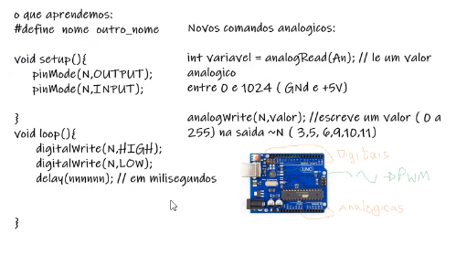Setup (inicia o arduino)

analogRead = lê um valor de 0 á 1024

analogWrite = lê valor de 0 á 255

LINKS para estudar:

<https://www.eletrogate.com/>

<https://www.filipeflop.com/>

